進捗報告

久保　孝樹

2013/11/12

API利用して，Issueのデータをとり，Excelでまとめグラフを作成することが出来た．

　残Issue数

今後どのようなグラフを作っていくべきか？

ラベルをどのようにして取っていくのか？

考えている．

Issueのオープンの数とクローズの数

2013/11/19

ラベルのグラフをつくってみた

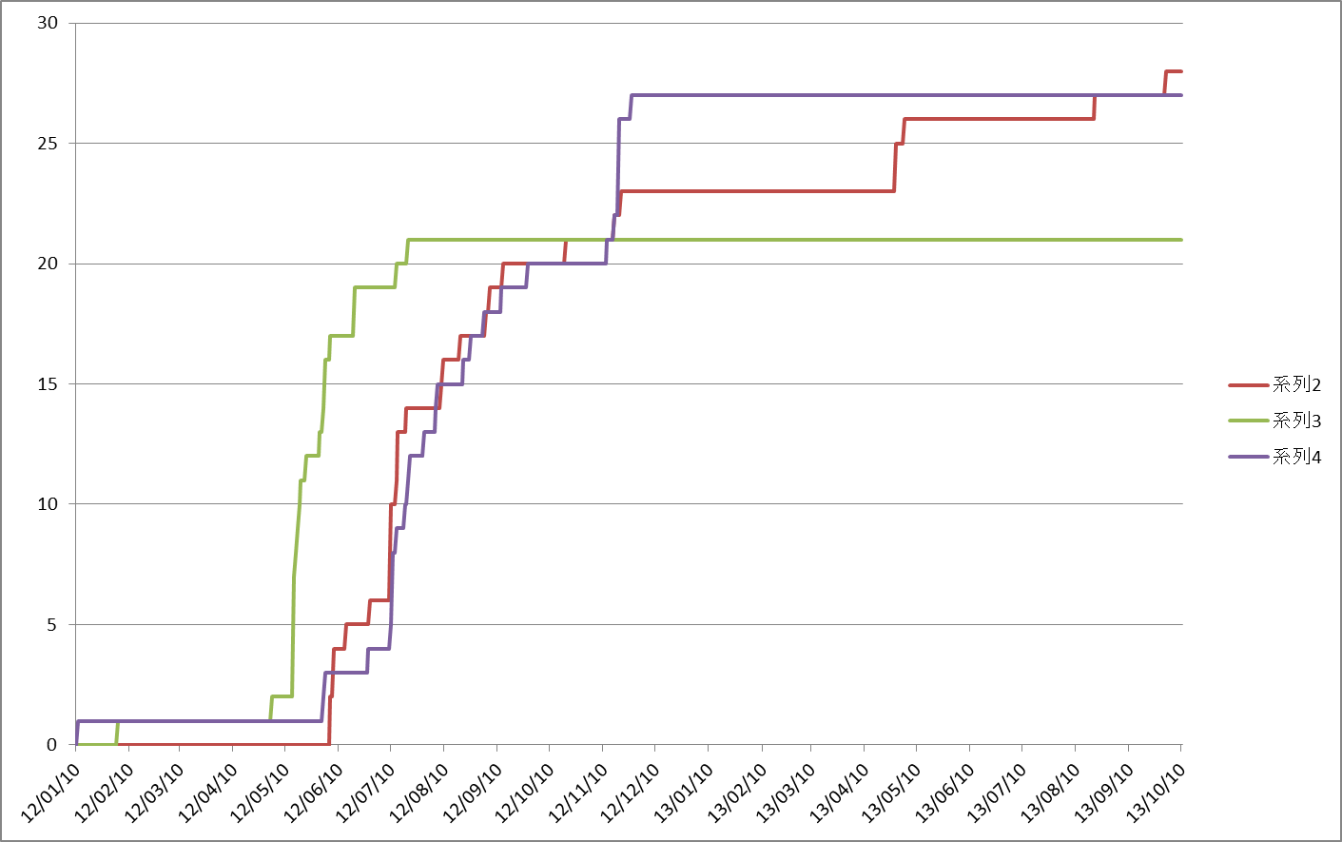

他のプロジェクトにおいてもデータの収集をおこなった．